Дата: 01.10.2021
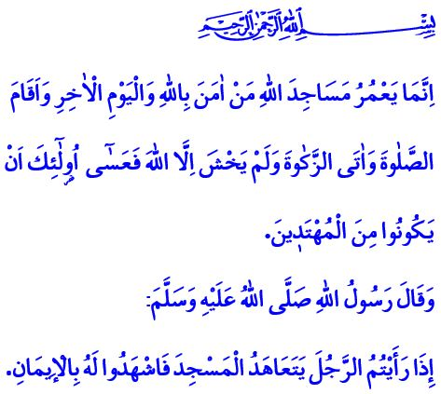
Мумин верен мечети
Уважаемые мусульмане!
В эпоху блаженства жила женщина, которая заботилась о содержании и уборке мечети Масджид ан-Набави. Однажды не увидев её Посланник Аллаха (мир ему и благословение) заинтересовался и спросил у сподвижников. Соратники сказали, что женщина умерла. Выражая свою печаль Пророк спросил: «Почему вы не сказали мне?» Затем он пошел к могиле той женщины, совершил погребальный намаз и помолился за нее.
Это поведение Посланника Аллаха (мир ему и благословение) является прекрасным примером демонстрации преданности тем, кто служит мечетям Аллаха.
Дорогие мумины!
Первый храм, который является источником изобилия и хидаята (направление (кого-либо) на истинный путь) – это Кааба в Мекке. А каждая мечеть в мире – это ветвь Каабы.
Наши мечети – это Бейтуллах, то есть дом Аллаха. Символ ислама, центр единобожия, могущий голос единства. Сердце наших городов, центр нашей жизни. Источник знаний и мудрости. По словам Посланника Аллаха (мир ему и благословение), мечети – самые любимые места городов в глазах Аллаха.
Уважаемые мусульмане!
Наши мечети являются свидетельством нашей преданности Каабе, Масджиду ан-Набави и Масджиду аль-Акса. Здесь мы познакомились со словом Божьим. Мы встретились здесь с наследниками Пророка. Здесь мы получили милосердное и пророческое воспитание. Здесь мы научились этикету и манерам. Здесь мы приветствовали единство и солидарность, братство и верность.
Дорогие мумины!
В Коране сказано следующее: «Только тот оживляет мечети Аллаха, кто уверовал в Аллаха и в Последний день, кто совершает намаз, выплачивает закят и не боится никого, кроме Аллаха...» Да, строителство мечети имеет важное значение, но регулярное её посещение гораздо важнее. Мы объединяем наши умы и сердца в мирной атмосфере мечети. Наши мечети с женщинами, мужчинами, детьми, молодыми и старыми обретают радость. Мы укрепляем верность нашему Господу и друг другу в наших мечетях – школах знания.
Уважаемые мусульмане!
Ежегодно 1-7 октября отмечается как «Неделя мечетей и религиозных деятелей». Наше Управление определило тему этого года как «Мечеть, религиозные деятели и верность». По случаю недели мы оживим в своем сознании, в нашей жизни и в наших сердцах место наших мечетей. Мы будем с милосердием и благодарностью почтить память наших верных служателей, преданных учителей, дворников и нашу любимую нацию, которые посвятили свою жизнь религиозному служению, построили, отреставрировали и отремонтировали мечети.
Я молю всевышнего Аллаха, чтобы Неделя мечетей и религиозных деятелей стала благословением для нас. Я заканчиваю свою проповедь следующим хадисом нашего Пророка (мир ему и благословение), в котором говорится о важности верности мечети и общине: «Если вы увидите человека, связанного с мечетью, свидетельствуйте о его вере».

Бухари, Салат, 72.
Муслим, Масаджид, 288.
Тауба, 9/18.
Тирмизи, Иман, 8; Ибн Маджах, Масаджид, 19. Главный отдел религиозных служб

